Regroupement

La géographie du Canada
Mise en situation – Annexe I
Mes connaissances sur le Canada
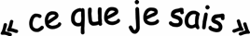
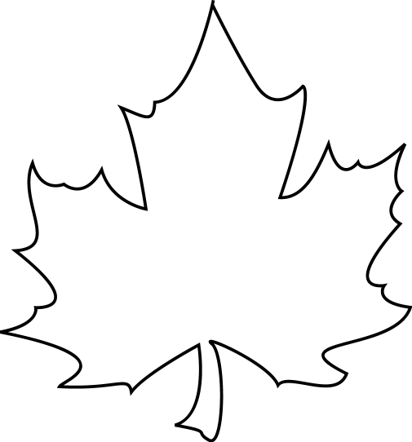
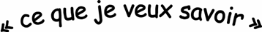
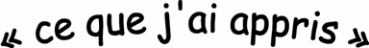
Mise en situation – Annexe II
La foire de la francophonie

Membres du groupe : ______________________ Date : ________________
______________________
______________________
______________________

 | 5 | 4-3 | 2-1
Prise de décisions collective | Recherche du consensus | La majorité des membres du groupe prennent les décisions. | Un membre du groupe prend toutes les décisions.
Répartition des tâches | Tous les membres du groupe participent à la présentation. | La majorité des membres du groupe participent à la présentation. | Un seul membre du groupe participe à la présentation.
Intégration des éléments visuels | - éléments visuels variés  - tous les éléments visuels ont un lien avec le sujet | - éléments visuels variés  - quelques-uns des éléments visuels ont un lien avec le sujet | - éléments visuels semblables  - manque de lien entre les éléments visuels et le sujet
Contenu | - sujet approfondi  - démontre une compréhension du sujet | - sujet peu approfondi  - démontre peu de compréhension du sujet | - manque de recherche  - manque de compréhension du sujet
Présentation générale du stand  Éléments requis :  dimension, identification de la région, attrayant, conforme au plan. | - la majorité des éléments requis sont présents | - certains éléments requis manquent | - peu d’éléments requis sont présents
Qualité de la langue écrite | peu d’erreur | erreurs qui ne nuisent pas à la compréhension | erreurs qui nuisent à la compréhension
Présentation orale | - posture  - voix forte  - contact visuel avec l’auditoire | - voix _________  - peu de contact visuel avec l’auditoire | - voix _________  - manque de contact visuel avec l’auditoire
Qualité de la langue parlée | peu d’erreurs | erreurs qui ne nuisent pas à la compréhension | erreurs qui nuisent à la compréhension

Mise en situation – Annexe III
Les régions du Canada

Membres du groupe : ______________________
______________________
______________________
______________________

Le but de notre groupe est de :

Les étapes que nous allons suivre pour arriver à notre but :

De qui ou de quoi avons-nous besoin?

Échéancier prévu : ________________________________

Bloc 2 – Annexe I
Les coordonnées alphanumériques

À l'aide de la carte suivante, donne les coordonnées alphanumériques de la capitale de chacune des provinces et territoires canadiens.

Province ou territoire | Capitale | Coordonnées  alphanumériques
Alberta | Edmonton
Colombie-Britannique | Victoria
Île-du-Prince-Édouard | Charlottetown
Manitoba | Winnipeg
Nouveau-Brunswick | Fredericton
Nouvelle-Écosse | Halifax
Nunavut | Iqaluit
Ontario | Toronto
Québec | Québec
Saskatchewan | Regina
Terre-Neuve-et-Labrador | St. John’s
Territoires du Nord-Ouest | Yellowknife
Yukon | Whitehorse

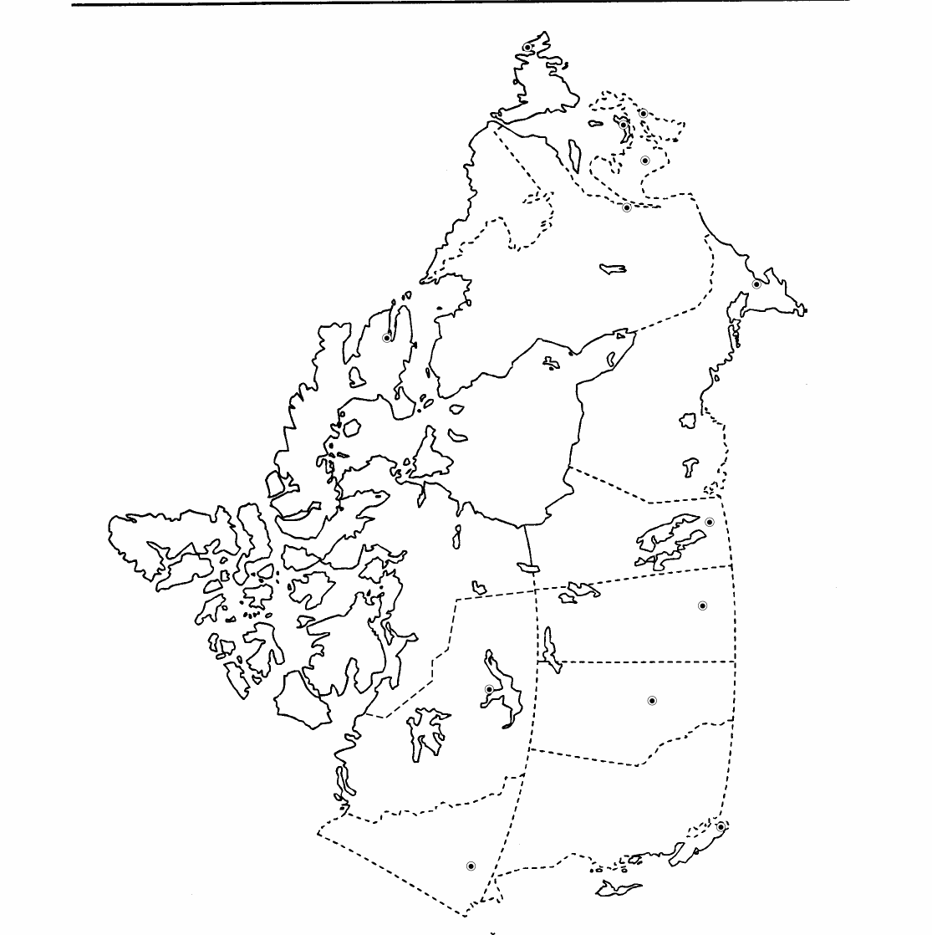 |  |  |  |  |  |  | 7
 |  |  |  |  |  |  | 6
 |  |  |  |  |  |  | 5
 |  |  |  |  |  |  | 4
 |  |  |  |  |  |  | 3
 |  |  |  |  |  |  | 2
 |  |  |  |  |  |  | 1
A | B | C | D | E | F | G

Bloc 2 – Annexe II
Les coordonnées alphanumériques

Nom : _________________________ Date : ___________________

Nadia et Joseph viennent de terminer leur carte du Canada. Malheureusement, un coup de vent a mélangé les étiquettes. Aide-les à replacer les étiquettes sur la carte de la page suivante.

Alberta | Colombie-Britannique
Manitoba | Nouveau-Brunswick
Nouvelle-Écosse | Nunavut
Ontario | Québec
Saskatchewan | Terre-Neuve-et-Labrador
Territoire du Yukon | Territoires du Nord-Ouest
Île-du-Prince-Édouard | Charlottetown
Edmonton | Fredericton
Halifax | Iqaluit
Ottawa | Québec
Regina | St.John’s
Victoria | Whitehorse
Winnipeg | Yellowknife

Bloc 2 – Annexe III
Une liste de vérification – La carte politique du Canada
Les centres

Centres | Commentaires de l’enseignant | Date

Centre 1

La carte du Canada
- Titre
- Légende
- Rose des vents
- Grille
- Les lieux sont-ils au bon endroit?

Centre 2

On joue
- Les joueurs peuvent-ils visiter toutes les provinces, les territoires et leur capitale?
- Les directives sont-elles claires?

Centre 3

La mosaïque canadienne
- La province ou le territoire et sa capitale sont-ils identifiés?
- Les particularités sont-elles clairement illustrées?
- Est-ce placé au bon endroit sur le mur?

Centre 4

En vacances!
- Les directives ont-elles été suivies?
- Les contraintes ont-elles été respectées?

Bloc 2 – Annexe IV
Une carte politique muette du Canada

CANADA. RESSOURCES NATURELLES L'Atlas du Canada, [en ligne], 2003, http://atlas.gc.ca/site/francais/index.html, (novembre 2003).
Bloc 2 – Annexe V
Le coût de mon voyage en dollars canadiens

Ville | Transport aérien  par personne | Transport  en auto | Hébergement hôtelier  par nuit | Hébergement camping  par nuit | 3 repas quotidiens
Charlottetown | 685 | 360 | 100 | 10 | 25
Edmonton | 333 | 135 | 100 | 10 | 25
Fredericton | 710 | 325 | 100 | 10 | 25
Halifax | 606 | 365 | 100 | 10 | 25
Iqaluit | 828 | ------- | 195 | --------- | 30
Québec | 655 | 268 | 100 | 10 | 25
Regina | 285 | 58 | 100 | 10 | 25
St. John’s | 790 | 500 | 100 | 10 | 25
Toronto | 382 | 210 | 100 | 10 | 25
Whitehorse | 789 | 353 | 125 | 10 | 30
Yellowknife | 828 | -------- | 125 | 10 | 30

Bloc 2 – Annexe VI
Une grille d’autoévaluation

Réponds aux questions suivantes.

Quel centre as-tu préféré? Pourquoi?______________________________
____________________________________________________________
____________________________________________________________
____________________________________________________________

Quel était le centre le plus difficile? Pourquoi? _______________________
____________________________________________________________
____________________________________________________________
____________________________________________________________

Qu'as-tu appris en faisant ces centres? ____________________________
________________________________________________________________________________________________________________________
____________________________________________________________

Qu'est-ce qui a bien fonctionné? Pourquoi? _________________________
____________________________________________________________
____________________________________________________________
____________________________________________________________

Qu'est-ce qui n'a pas bien fonctionné? Pourquoi? ____________________
____________________________________________________________
____________________________________________________________
____________________________________________________________

Bloc 3 – Annexe I
Les six régions géographiques du Canada
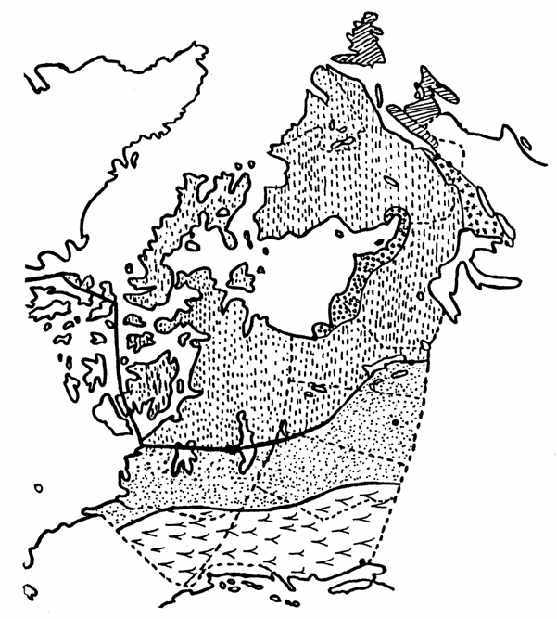
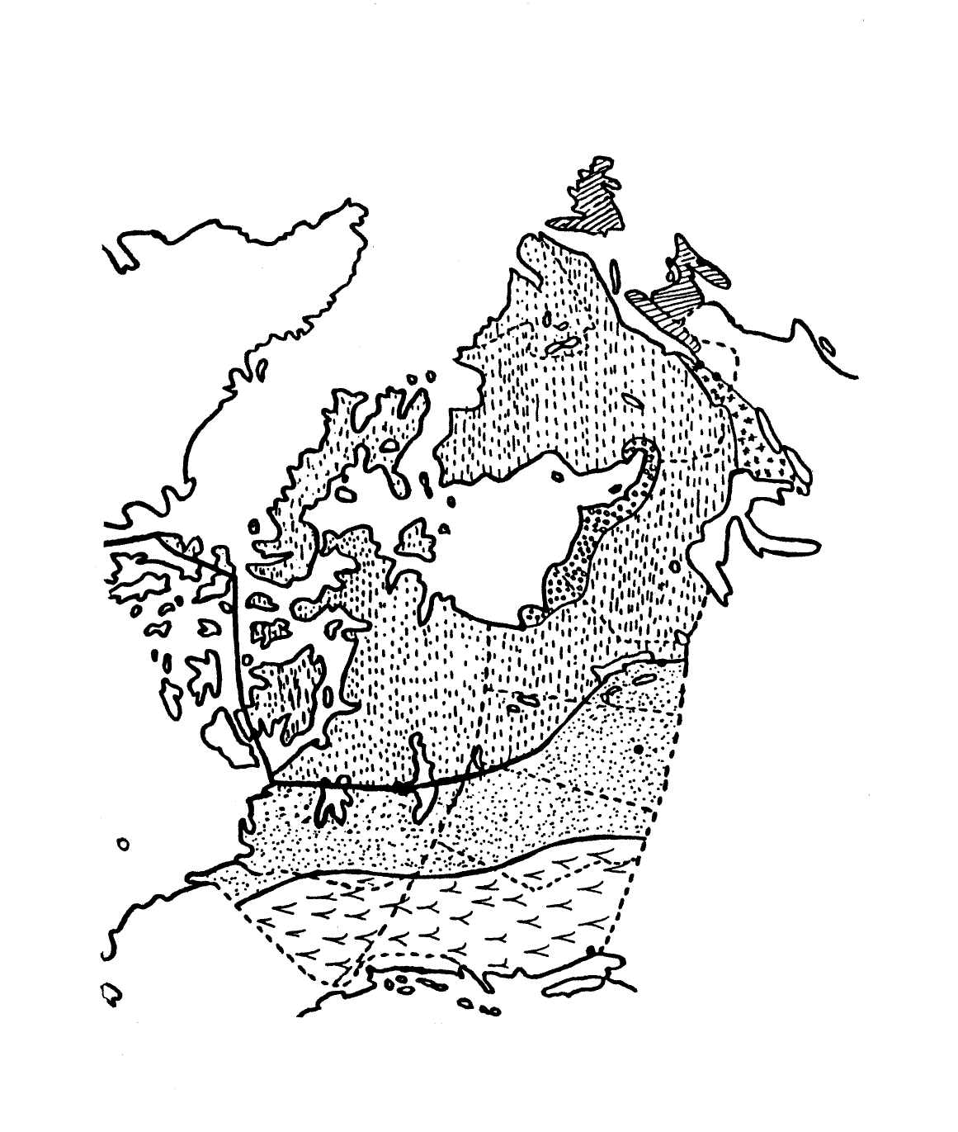
Légende :

Cordillère deBouclierLes basses
l’Ouestcanadienterres du Saint-Laurent
et des grands lacs

Plaines deLe NordL’Atlantique
l’intérieur
Bloc 3 – Annexe II
Les régions géographiques en image
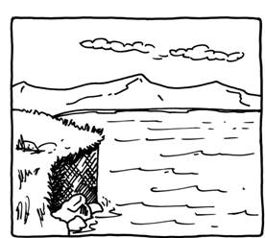
 | 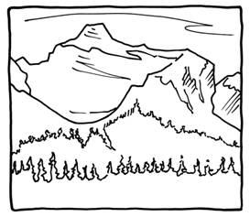
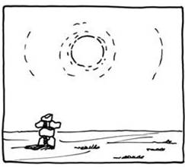 | 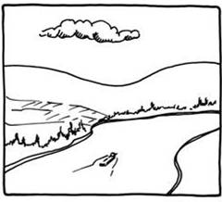
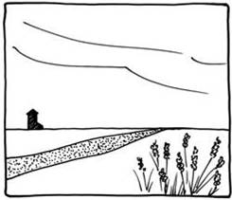 | 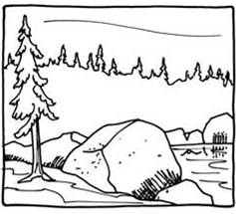

Bloc 3 – Annexe III
La cueillette d’information

Indique l’information trouvée et la source.

Source | Information
Auteur : ________________________
Titre : _________________________
Année de publication : ____________
Éditeur/adresse Internet : __________
____________________________________
Auteur : ________________________
Titre : _________________________
Année de publication : ____________
Éditeur/adresse Internet : __________
_______________________________
Auteur : ________________________
Titre : _________________________
Année de publication : ____________
Éditeur/adresse Internet : __________
_______________________________
Auteur : ________________________
Titre : _________________________
Année de publication : ____________
Éditeur/adresse Internet : __________
_______________________________

Bloc 3 – Annexe IV
Un tableau synthèse – Les régions du Canada

Nom : _________________________ Date : _____________________

Complète le tableau suivant à partir de l’information recueillie pendant les présentations de tes camarades.

Région | Climat | Végétation | Distribution de la population | Relief

Si tu étais un nouvel arrivant au Canada, dans quelle région irais-tu t’installer? Pourquoi?___________________________________________
____________________________________________________________
____________________________________________________________
____________________________________________________________
____________________________________________________________
____________________________________________________________
____________________________________________________________

Bloc 3 – Annexe IVA
Un tableau synthèse – Les régions du Canada

Nom : _________________________ Date :______________________

Complète le tableau suivant à partir de l’information recueillie pendant les présentations de tes camarades.

Région | Climat | Végétation | Distribution de la population | Relief
La Cordillère de l’Ouest | Maritime de l’Ouest et de montagne | Forêt de grands conifères et de végétation | Densité faible (Nord) et moyenne (Sud) | Littoral montagneux
Les Plaines | Continental sec | Prairie | Densité faible (Nord) et moyenne (Sud) | Relief peu élevé
Le Bouclier canadien | Subarctique et continental humide | Forêt boréale (de conifères) | Densité faible | Rocheux et irrigué
Le Nord | Polaire et subpolaire | Taïga et Toundra | Densité faible | Rocheux et insulaire
Les basses-terres du Saint-Laurent et des Grands Lacs | Continental humide | Forêt mixte | Forte densité | Plaines et roches sédimentaires
L’Atlantique | Maritime de l’Est | Forêt mixte et boréale (Terre-Neuve) | Densité moyenne | Rocheux

Bloc 3 – Annexe V
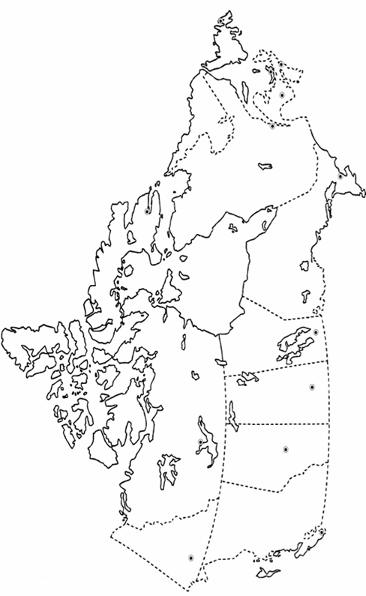
La carte politique du Canada
Bloc 3 – Annexe VI
Une liste de vérification

Les régions géographiques du Canada.

 | OUI | NON
- Les régions sont indiquées sur la maquette
l’Atlantique
les Basses-terres du Saint-Laurent et des Grands Lacs
les Plaines de l’intérieur
la Cordillère de l’Ouest
le Nord
le Bouclier canadien
- Les reliefs sont indiqués sur la maquette
les chaînes de montagnes
les plaines intérieures
- Les bassins d’eau sont représentés sur la maquette
les océans Pacifique, Atlantique et Arctique
les fleuves Saint-Laurent, Fraser et Mackenzie
les rivières Nelson, Churchill, Assiniboine et Rouge
les lacs Supérieur, Huron, Michigan, Érié, Ontario, Manitoba et Winnipeg
la baie d’Hudson, la baie James et le golfe du Saint-Laurent
- Le type de végétation est représenté pour chaque région
la forêt
la prairie
la toundra

Bloc 3 – Annexe VII
Une évaluation – La carte des régions géographiques
du Canada

Crois-tu pouvoir placer les éléments suivants sur la carte du Canada?

Colorie les cercles :

Vert Je peux placer au bon endroit

Jaune Je pense pouvoir placer au bon endroit

Rouge Je ne sais pas où le placer

la région Atlantique |  | la région du Saint-Laurent et des Grands Lacs |  | la région des Prairies
la région du Pacifique |  | le Nord |  | les chaînes de montagnes
les plaines intérieures |  | l’océan Pacifique |  | l’océan Atlantique
l’océan Arctique |  | le fleuve Saint-Laurent |  | le fleuve Fraser
le fleuve Mackenzie |  | la rivière Nelson |  | la rivière Churchill
la rivière Assiniboine |  | la rivière Rouge |  | le lac Supérieur
le lac Huron |  | le lac Michigan |  | le lac Érié
le lac Ontario |  | le lac Manitoba |  | le lac Winnipeg
la baie d’Hudson |  | la baie James |  | le golfe du Saint-Laurent

Place maintenant sur la carte, à la page suivante, les éléments que tu sais pouvoir situer correctement. Vérifie ensuite l’emplacement des endroits dont tu n’es pas certain.

CANADA. RESSOURCES NATURELLES L'Atlas du Canada, [en ligne], 2003, http://atlas.gc.ca/site/francais/index.html, (novembre 2003).

Explique comment tu t'y prendras pour te souvenir des endroits dont tu n'étais pas certain ou que tu étais incapable de placer. ___________________________________
______________________________________________________________________
______________________________________________________________________
______________________________________________________________________

Intégration – Annexe I
Ma carte du Canada

Quels sentiments as-tu éprouvés en faisant cet exercice?
________________________________________________________________________________________________________________________________________________________________________________________________________________________________________________

Quelles sont les ressemblances et les différences entre cette carte et celle du début du regroupement?

Ressemblances | Différences

Compare la carte que tu viens de faire avec celle dressée au début du regroupement. Laquelle des deux cartes préfères-tu? Pourquoi?
____________________________________________________________
____________________________________________________________
____________________________________________________________
____________________________________________________________
____________________________________________________________
____________________________________________________________

Compare tes deux cartes à une carte dans un atlas. Que remarques-tu au sujet de la forme, de la dimension des provinces et des régions et de l’emplacement des villes?
____________________________________________________________
____________________________________________________________
____________________________________________________________
____________________________________________________________
____________________________________________________________
____________________________________________________________

Maintenant que tu connais mieux la géographie du Canada, quels sont deux autres éléments que tu voudrais étudier?
____________________________________________________________
____________________________________________________________
____________________________________________________________
____________________________________________________________
____________________________________________________________
____________________________________________________________

Intégration – Annexe II
La citoyenneté active et démocratique

Nom : ________________________ Date : _____________________

Mets un crochet dans la boîte qui correspond le mieux à ton comportement au sein de l'équipe.

 | toujours | parfois | rarement
J’ai partagé mes idées avec les autres.
J’ai participé au partage des responsabilités.
J’ai rempli mes responsabilités.
J’ai utilisé une voix douce quand je parlais.
J’ai donné à chaque personne la chance de s’exprimer.
J’ai écouté attentivement les personnes qui parlaient.
Je n’ai pas interrompu les personnes qui parlaient.
Je n’ai pas ridiculisé les autres.
J’ai discuté pour trouver des solutions aux conflits qui sont survenus.
J’ai traité les autres comme je veux être traité.
Je me suis préoccupé de l’environnement.
J’ai recyclé.
J’ai récupéré.

Relis l’annexe 1 du bloc 3 du regroupement « La Citoyenneté active et démocratique » et explique où tu en es dans l’atteinte de tes objectifs.
________________________________________________________________________________________________________________________
____________________________________________________________

